IOS手机调试：
（注意：只有点击“信任”的时候打开网，其他时间都是关闭网络）
第一步：苹果手机越狱：点击爱思助手--“刷机越狱”--“越狱”--“一键越狱”--点击开发者应用下方的“198597@upme.top”--完成--点击任务头像--点击go--等待手机重启--直至越狱成功
第二步：电脑下载“爱思助手”软件，手机下载“爱思极速版”
第三步：电脑下载好.ipa后缀的安装包
第四步：点击“导入安装”将第三步下载好的包，安装到手机
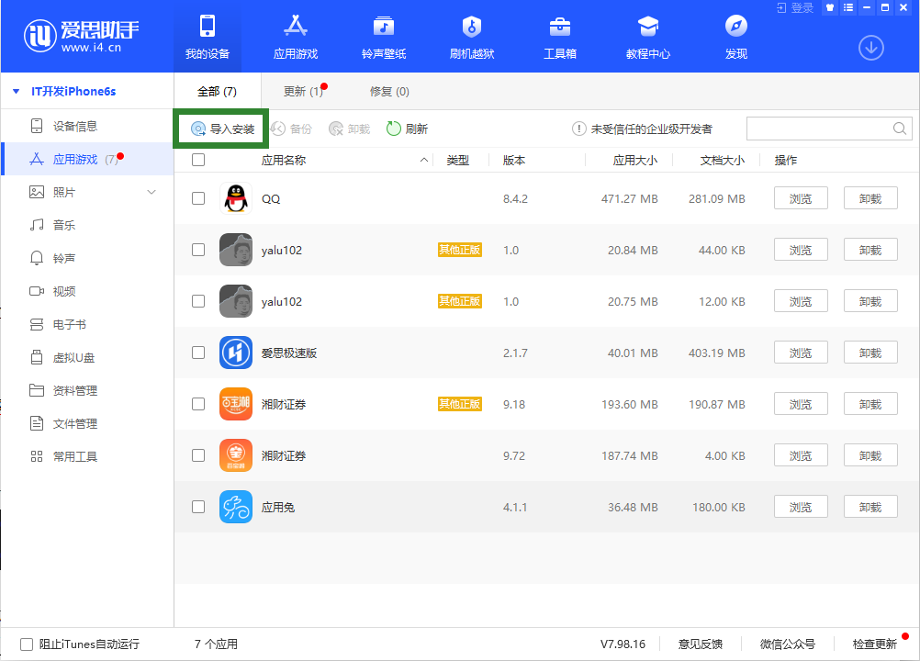
第五步：安装好以后，点击浏览
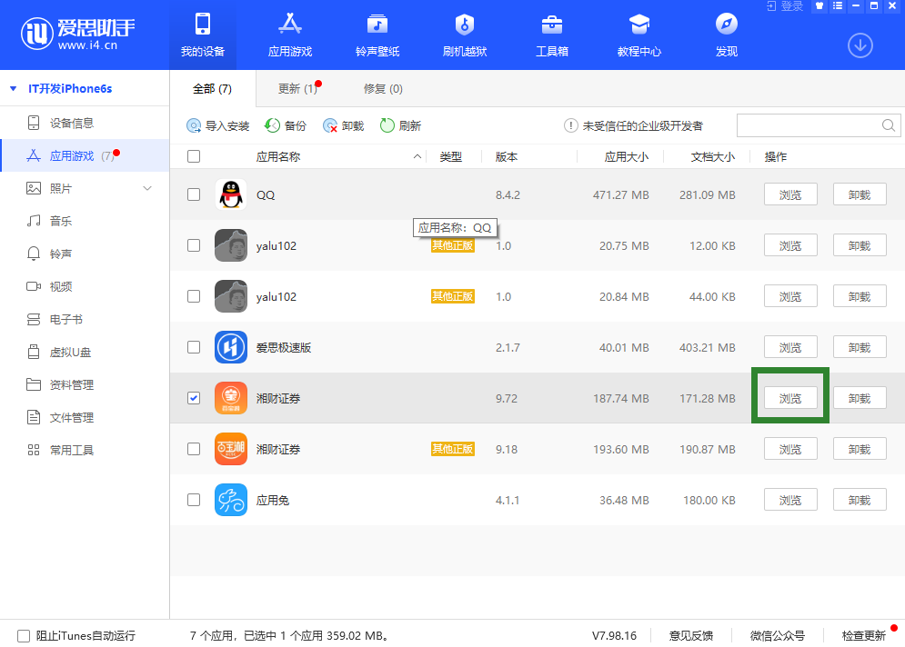
找到对应的项目文件就可以调试了
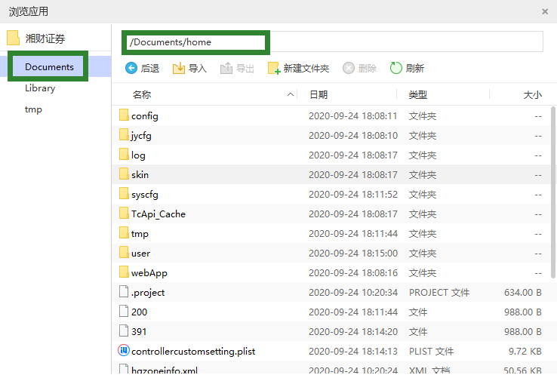
Android手机调试：
第一步：设置--更多设置--开发者选项--开启开发者选项--勾选USB调试
第二步：USB的用途选择“传输文件”
第三步：文件管理--手机--内部存储设备--就能找到自己项目的文件
第四步：chrome://inspect/#devices就可以调试了

